陆河县农村千人以上供水工程水源保护区划定方案（稿）
序号 | 镇街 | 行政村 | 水源地类型 | 水源保护区名称 | 一级保护区 |  |  | 二级保护区
 |  |  |  |  | 水域保护范围 | 陆域保护范围 | 面积（km²） | 水域保护范围 | 陆域保护范围 | 面积（km²）
1 | 河口镇 | 麦湖村 | 河流 | 陆河县麦湖村饮用水水源保护区 | 1#取水口所在水域范围覆盖至2#取水口下游100米 | 自一级水域保护区沿岸纵深50米的陆域范围 | 0.0228 | 一级保护区下边界向下游延伸150米 | 一级和二级水域保护区集雨范围除一级保护区以外的陆域 | 0.6828
2 | 河口镇 | 剑门村 | 河流 | 陆河县剑门村饮用水水源保护区 | 水源地集雨区内的全部水域 | 水源地集雨区内的全部陆域 | 0.0741 | / | / | /
3 | 东坑镇 | 大路村 | 河流 | 陆河县大路村饮用水水源保护区 | 水源地集雨区内的全部水域 | 水源地集雨区内的全部陆域 | 0.1587 | / | / | /
4 | 东坑镇 | 大新村 | 河流 | 陆河县大新村横坑饮用水水源保护区 | 上游溪流的源头起延伸约800米至下游100米处 | 自一级保护区水域沿岸纵深50米的陆域范围 | 0.0885 | 一级保护区下边界向下游延伸200米 | 自一级保护区水域沿岸纵深50米的陆域范围 | 0.0197
6 | 水唇镇 | 高塘村 | 河流 | 陆河县高塘村饮用水水源保护区 | 水源地集雨区内的全部水域 | 水源地集雨区内的全部陆域 | 0.4906 | / | / | /

附图1陆河县麦湖村饮用水水源保护区
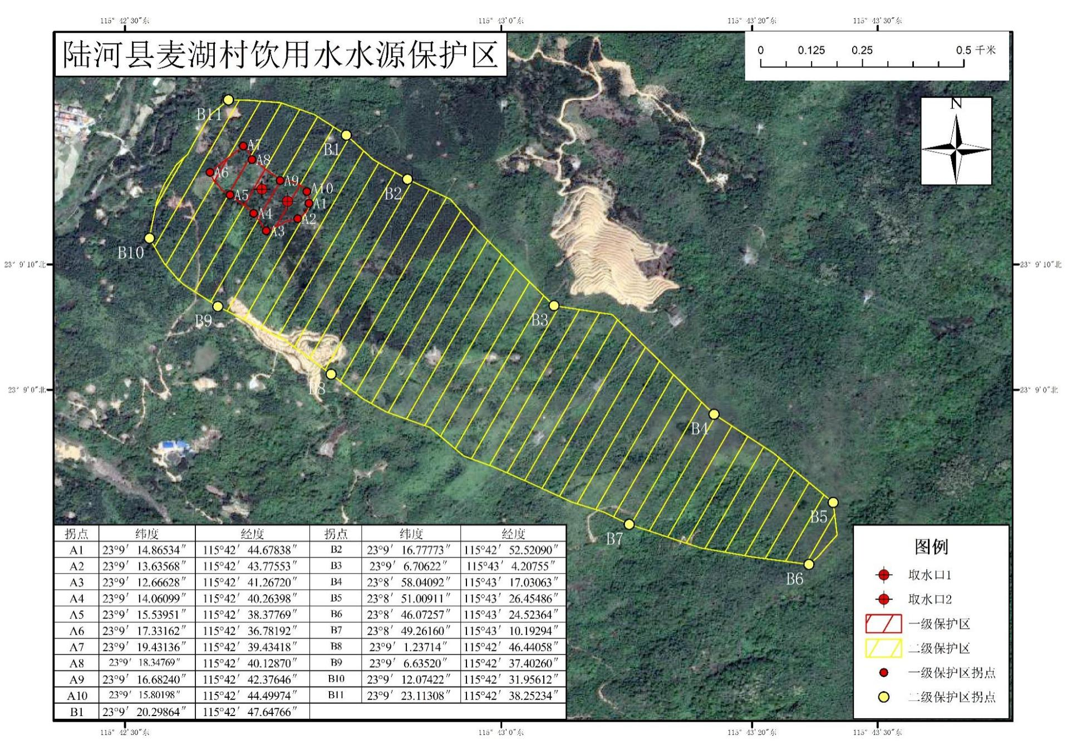
附表1陆河县麦湖饮用水水源保护区主要拐点坐标

拐点 | 纬度 | 经度 | 拐点 | 纬度 | 经度
A1 | 23°9′14.86534″ | 115°42′44.67838″ | B2 | 23°9′16.77773″ | 115°42′52.52090″
A2 | 23°9′13.63568″ | 115°42′43.77553″ | B3 | 23°9′6.70622″ | 115°43′4.20755″
A3 | 23°9′12.66628″ | 115°42′41.26720″ | B4 | 23°8′58.04092″ | 115°43′17.03063″
A4 | 23°9′14.06099″ | 115°42′40.26398″ | B5 | 23°8′51.00911″ | 115°43′26.45486″
A5 | 23°9′15.53951″ | 115°42′38.37769″ | B6 | 23°8′46.07257″ | 115°43′24.52364″
A6 | 23°9′17.33162″ | 115°42′36.78192″ | B7 | 23°8′49.26160″ | 115°43′10.19294″
A7 | 23°9′19.43136″ | 115°42′39.43418″ | B8 | 23°9′1.23714″ | 115°42′46.44058″
A8 | 23°9′18.34769″ | 115°42′40.12870″ | B9 | 23°9′6.63520″ | 115°42′37.40260″
A9 | 23°9′16.68240″ | 115°42′42.37646″ | B10 | 23°9′12.07422″ | 115°42′31.95612″
A10 | 23°9′15.80198″ | 115°42′44.49974″ | B11 | 23°9′23.11308″ | 115°42′38.25234″
B1 | 23°9′20.29864″ | 115°42′47.64766″

附图2 陆河县剑门村饮用水水源保护区
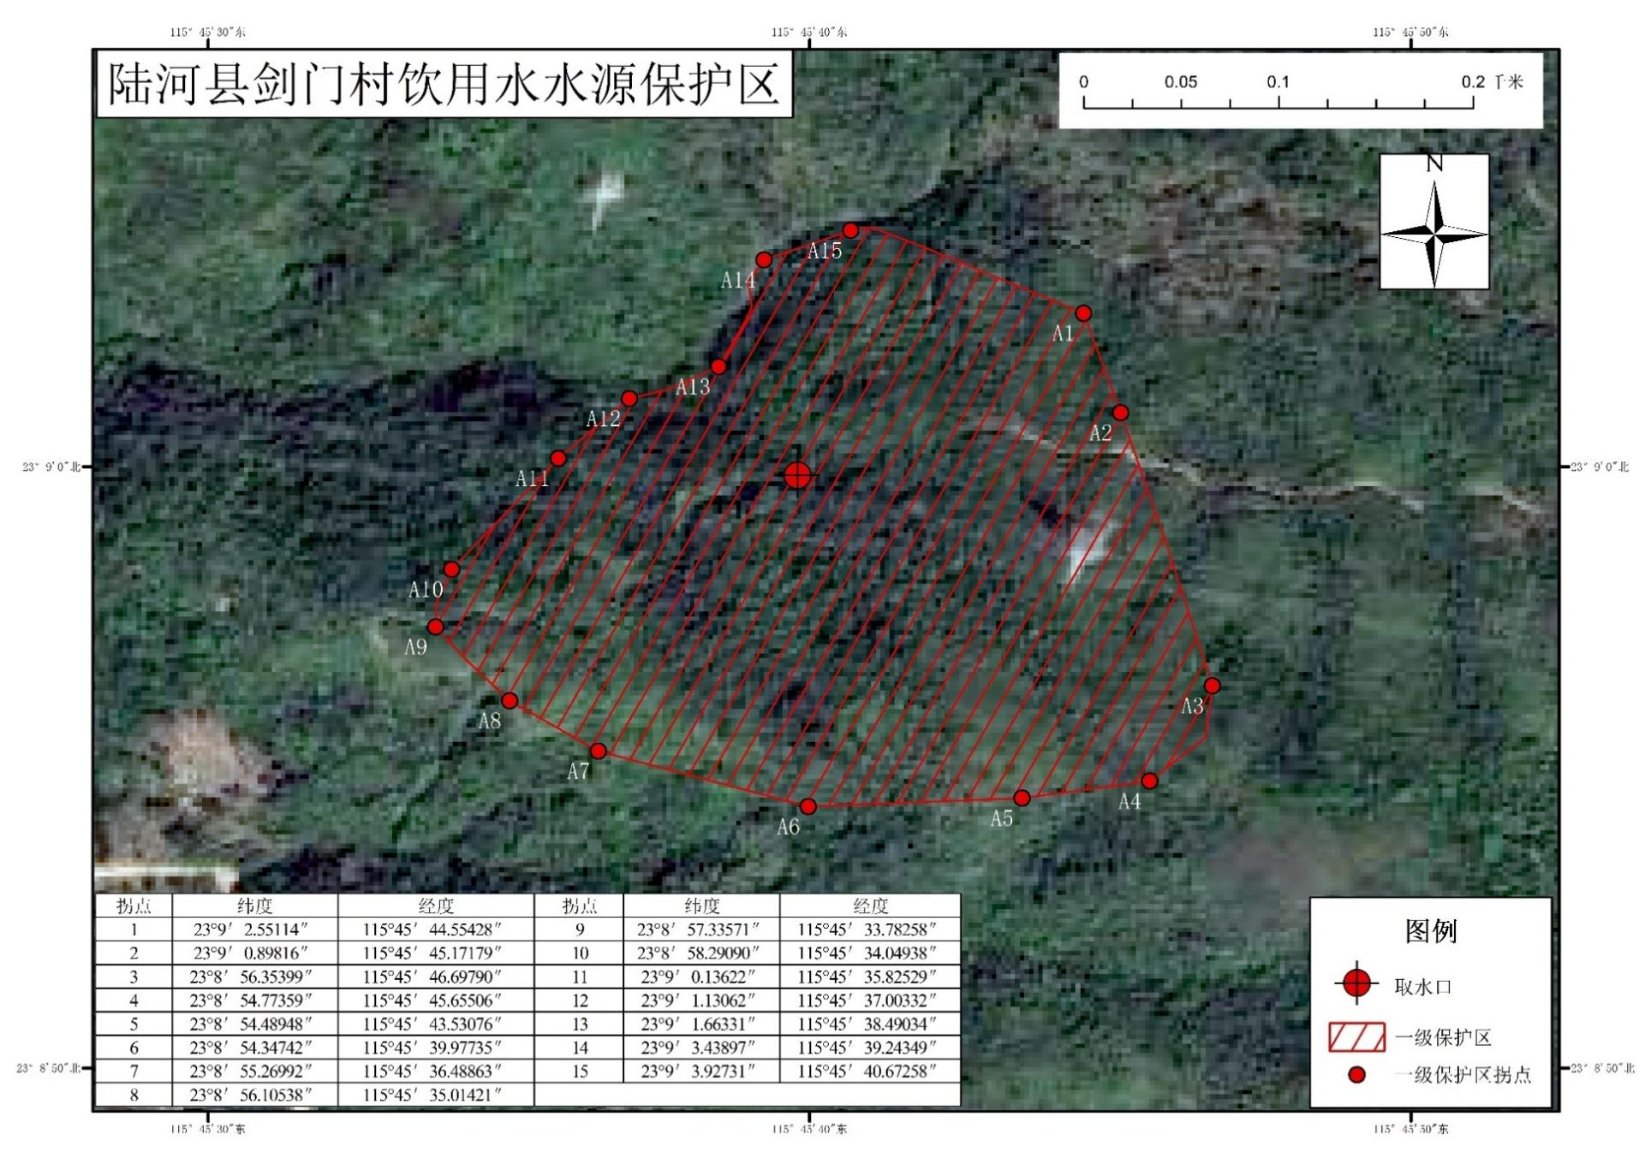
附表2陆河县剑门村饮用水水源保护区主要拐点坐标

拐点 | 纬度 | 经度 | 拐点 | 纬度 | 经度
A1 | 23°9′2.55114″ | 115°45′44.55428″ | A9 | 23°8′57.33571″ | 115°45′33.78258″
A2 | 23°9′0.89816″ | 115°45′45.17179″ | A10 | 23°8′58.29090″ | 115°45′34.04938″
A3 | 23°8′56.35399″ | 115°45′46.69790″ | A11 | 23°9′0.13622″ | 115°45′35.82529″
A4 | 23°8′54.77359″ | 115°45′45.65506″ | A12 | 23°9′1.13062″ | 115°45′37.00332″
A5 | 23°8′54.48948″ | 115°45′43.53076″ | A13 | 23°9′1.66331″ | 115°45′38.49034″
A6 | 23°8′54.34742″ | 115°45′39.97735″ | A14 | 23°9′3.43897″ | 115°45′39.24349″
A7 | 23°8′55.26992″ | 115°45′36.48863″ | A15 | 23°9′3.92731″ | 115°45′40.67258″
A8 | 23°8′56.10538″ | 115°45′35.01421″

附图3 陆河县大路村饮用水水源保护区
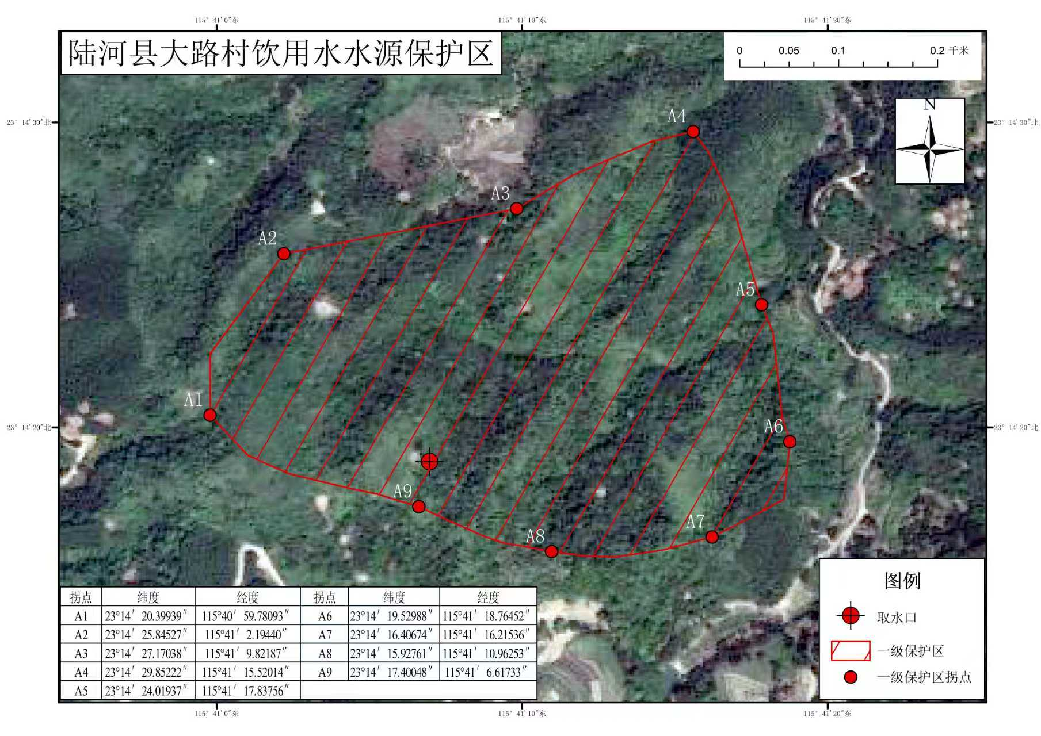

附表3大路村饮用水水源保护区主要拐点坐标

拐点 | 纬度 | 经度 | 拐点 | 纬度 | 经度
A1 | 23°14′20.39939″ | 115°40′59.78093″ | A6 | 23°14′19.52988″ | 115°41′18.76452″
A2 | 23°14′25.84527″ | 115°41′2.19440″ | A7 | 23°14′16.40674″ | 115°41′16.21536″
A3 | 23°14′27.17038″ | 115°41′9.82187″ | A8 | 23°14′15.92761″ | 115°41′10.96253″
A4 | 23°14′29.85222″ | 115°41′15.52014″ | A9 | 23°14′17.40048″ | 115°41′6.61733″
A5 | 23°14′24.01937″ | 115°41′17.83756″

附图4 陆河县大新村横坑饮用水水源保护区
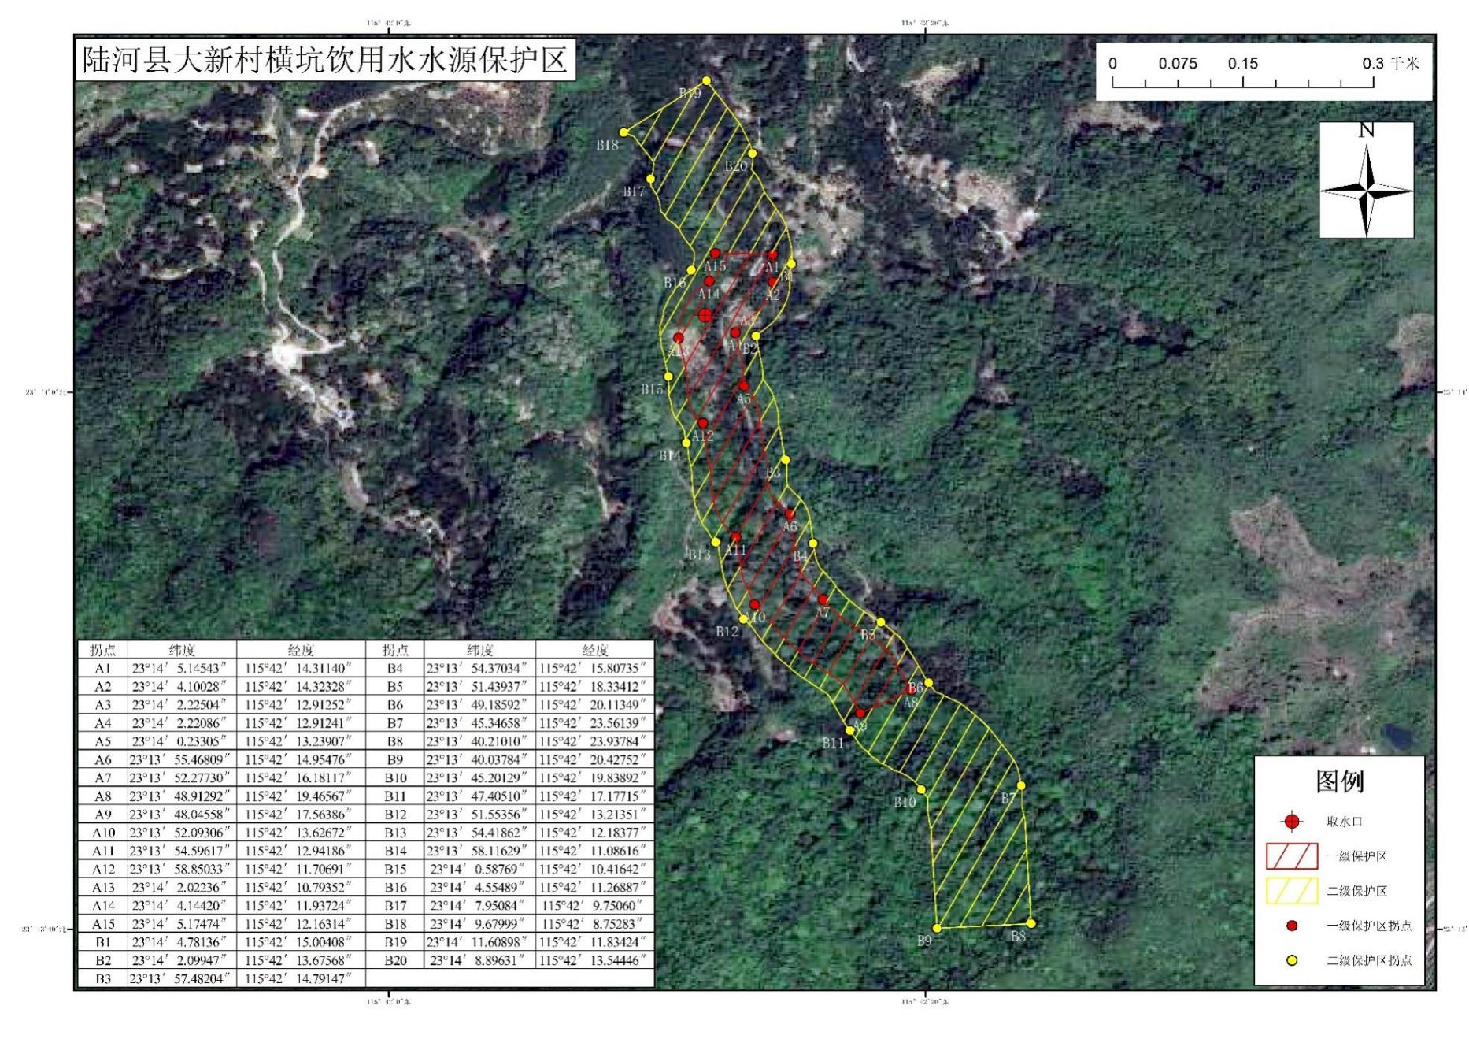

附表4 大新村横坑饮用水水源保护区主要拐点坐标

拐点 | 纬度 | 经度 | 拐点 | 纬度 | 经度
A1 | 23°14′5.14543″ | 115°42′14.31140″ | B4 | 23°13′54.37034″ | 115°42′15.80735″
A2 | 23°14′4.10028″ | 115°42′14.32328″ | B5 | 23°13′51.43937″ | 115°42′18.33412″
A3 | 23°14′2.22504″ | 115°42′12.91252″ | B6 | 23°13′49.18592″ | 115°42′20.11349″
A4 | 23°14′2.22086″ | 115°42′12.91241″ | B7 | 23°13′45.34658″ | 115°42′23.56139″
A5 | 23°14′0.23305″ | 115°42′13.23907″ | B8 | 23°13′40.21010″ | 115°42′23.93784″
A6 | 23°13′55.46809″ | 115°42′14.95476″ | B9 | 23°13′40.03784″ | 115°42′20.42752″
A7 | 23°13′52.27730″ | 115°42′16.18117″ | B10 | 23°13′45.20129″ | 115°42′19.83892″
A8 | 23°13′48.91292″ | 115°42′19.46567″ | B11 | 23°13′47.40510″ | 115°42′17.17715″
A9 | 23°13′48.04558″ | 115°42′17.56386″ | B12 | 23°13′51.55356″ | 115°42′13.21351″
A10 | 23°13′52.09306″ | 115°42′13.62672″ | B13 | 23°13′54.41862″ | 115°42′12.18377″
A11 | 23°13′54.59617″ | 115°42′12.94186″ | B14 | 23°13′58.11629″ | 115°42′11.08616″
A12 | 23°13′58.85033″ | 115°42′11.70691″ | B15 | 23°14′0.58769″ | 115°42′10.41642″
A13 | 23°14′2.02236″ | 115°42′10.79352″ | B16 | 23°14′4.55489″ | 115°42′11.26887″
A14 | 23°14′4.14420″ | 115°42′11.93724″ | B17 | 23°14′7.95084″ | 115°42′9.75060″
A15 | 23°14′5.17474″ | 115°42′12.16314″ | B18 | 23°14′9.67999″ | 115°42′8.75283″
B1 | 23°14′4.78136″ | 115°42′15.00408″ | B19 | 23°14′11.60898″ | 115°42′11.83424″
B2 | 23°14′2.09947″ | 115°42′13.67568″ | B20 | 23°14′8.89631″ | 115°42′13.54446″
B3 | 23°13′57.48204″ | 115°42′14.79147″

附图5 陆河县高塘村饮用水水源保护区
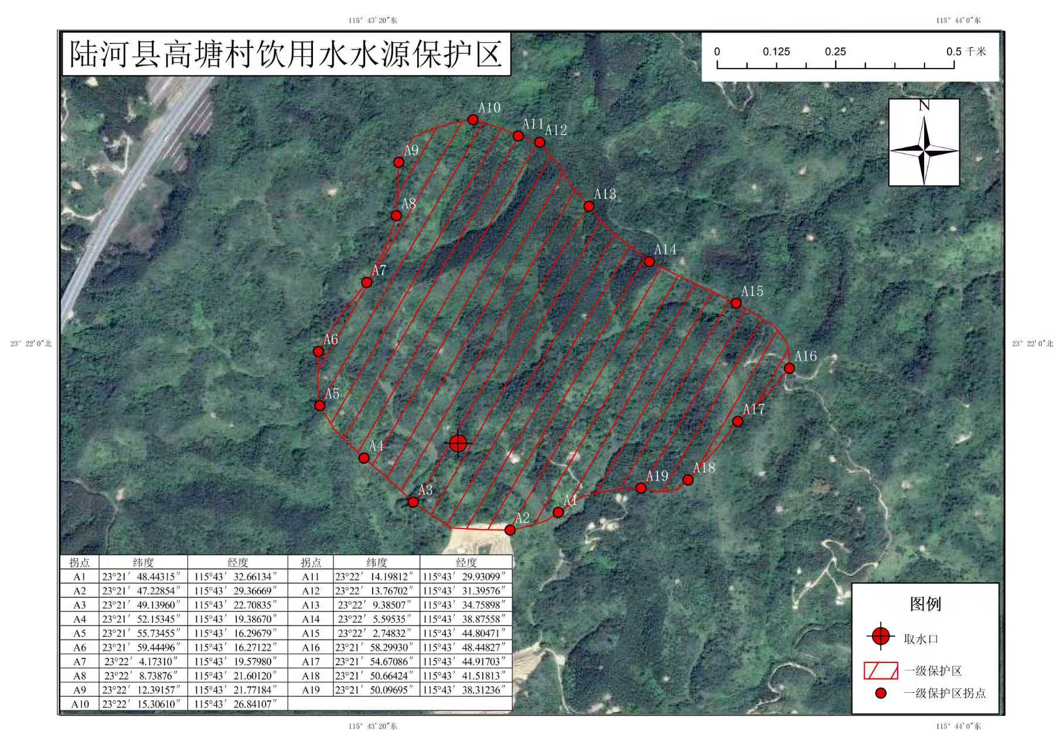
附表5 陆河县高塘村饮用水水源保护区主要拐点坐标

拐点 | 纬度 | 经度 | 拐点 | 纬度 | 经度
A1 | 23°21′48.44315″ | 115°43′32.66134″ | A11 | 23°22′14.19812″ | 115°43′29.93099″
A2 | 23°21′47.22854″ | 115°43′29.36669″ | A12 | 23°22′13.76702″ | 115°43′31.39576″
A3 | 23°21′49.13960″ | 115°43′22.70835″ | A13 | 23°22′9.38507″ | 115°43′34.75898″
A4 | 23°21′52.15345″ | 115°43′19.38670″ | A14 | 23°22′5.59535″ | 115°43′38.87558″
A5 | 23°21′55.73455″ | 115°43′16.29679″ | A15 | 23°22′2.74832″ | 115°43′44.80471″
A6 | 23°21′59.44496″ | 115°43′16.27122″ | A16 | 23°21′58.29930″ | 115°43′48.44827″
A7 | 23°22′4.17310″ | 115°43′19.57980″ | A17 | 23°21′54.67086″ | 115°43′44.91703″
A8 | 23°22′8.73876″ | 115°43′21.60120″ | A18 | 23°21′50.66424″ | 115°43′41.51813″
A9 | 23°22′12.39157″ | 115°43′21.77184″ | A19 | 23°21′50.09695″ | 115°43′38.31236″
A10 | 23°22′15.30610″ | 115°43′26.84107″

